吉林大学珠海学院
《高等数学AI）》
期末试卷（卷）
卷面总分：100 分 答题时间： 120 分钟
专业 年级 班级 姓名 学号
题号 | 一 | 二 | 三 | 四 | 五 | 六 | 七 | 八 | 九 | 十 | 总分
得分

一：填空题（本大题共 5 小题，每小题 2 分，共 10 分）
1、微分方程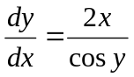的通解为 。
2、已知函数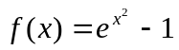在区间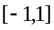上满足罗尔定理的条件，则罗尔定理结论中的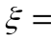 。
3、函数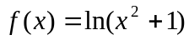在区间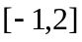上的最大值为 ，最小值为 。
4、设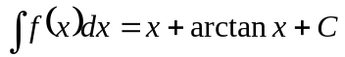，则＝ 。
5、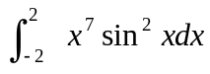= 。
二：选择题（本大题共 5 小题，每小题 2 分，共 10 分）
1、已知分段函数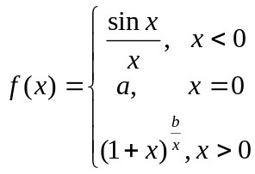在处连续，则常数、的值为（ ）。
(A) 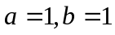； (B) 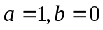； (C) 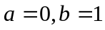； (D) 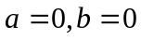。
2、若极限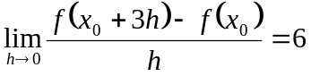，则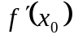＝（ ）。
(A) 2 ； (B) －2 ； (C) 3 ； (D) －3。
3、设函数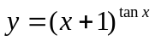，则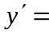（ ）。
(A) 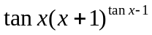； (B) 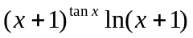；
(C) 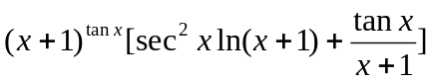； (D) 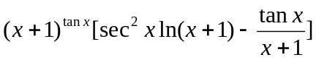。
4、若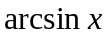为的一个原函数，则不定积分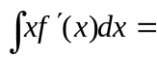（ ）。
(A) 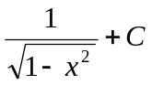； (B) 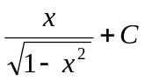；
(C) 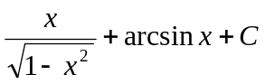； (D) 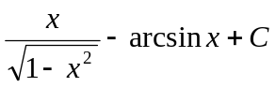。
5、下列函数中（ ）为微分方程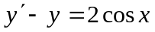的解。
(A) 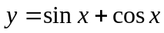； (B) 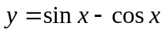；
(C) 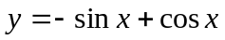； (D) 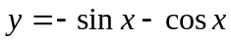。

三：试解下列各题（本大题共 4 小题，共 24 分）
1、求 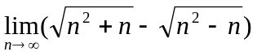。
2、方程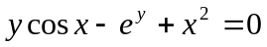确定变量为的函数，求微分。
3、设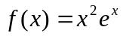，求二阶导数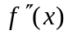。
4、求 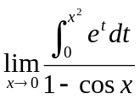。

四：计算下列积分（本大题共 4 小题，共 24 分）
1、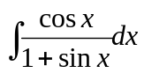 。
2、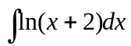。
3、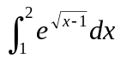。
4、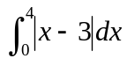。

五：求曲线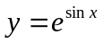在点处的切线方程与法线方程。（7分）

六：求函数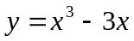的单调区间与极值及该函数曲线的凹向区间与拐点。 （8分）

七：求由曲线与直线所围成平面图形的面积。（7分）

八：证明题（本大题共 2 小题，共 10 分）
- 证明：当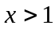时，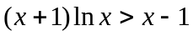 ；
2、设函数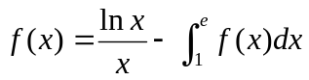，证明：定积分 

